Заключительный тур. 8-9 класс. Ботаника. Задание по рисунку.
1 | 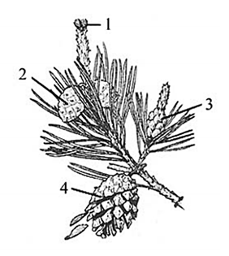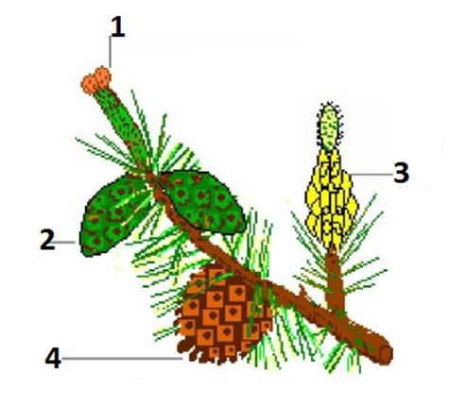
 | На рисунке ветка одного из самых распространённых древесных растений России. Сосновые леса занимая большие площади на земном шаре оказывают влияние на климат, состав воздуха, уровень грунтовых вод, во многом определяют экономику государств, на территории которых они произрастают. Установите правильное название шишек сосны, изображённых на рисунке.
А | Зрелая женская шишка | 1 | 3142
Б | Молодая шишка до оплодотворения | 2
В | Молодая шишка после оплодотворения | 3
Г | Сошишие мужских шишек | 4
2 | 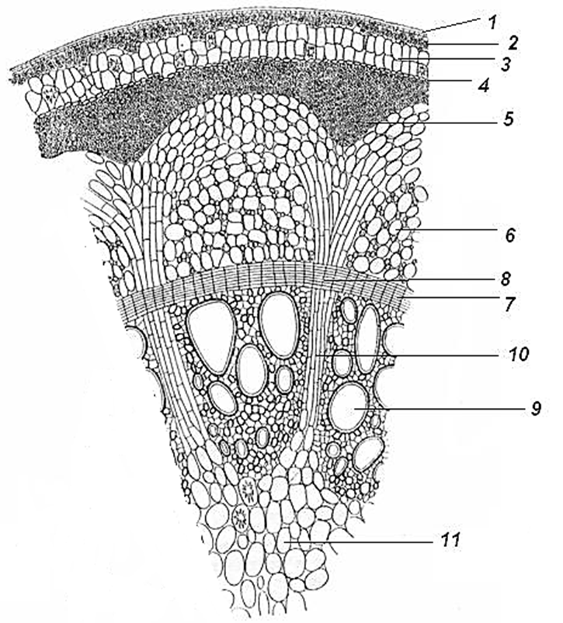
 | У растений фитогормоны образуются в одних органах, а работать могут в других. Например, гормоны, синтезируемые в верхушке стебля, могут влиять на процессы, происходящие в корне и наоборот. На рисунке строение стебля травянистого растения. Укажите ткани, по которым может осуществляться вертикальное движение гормонов в растении. |  | 69

